**Příloha č. 1 - Specifikace předmětu plnění**

Předmětem této veřejné zakázky je zajištění dodávky – **Nákup kancelářského nábytku – odd. 1, veškerý nábytek v dekoru dub bardolino:** **2x policová skříňka 1-dveřová, 2x otevřená policová skříňka, 4x roh policový, 2x kancelářská skříň 1-dveřová, 2x skříň kombinovaná, 3x police závěsná, 1x konferenční stolek, 2x stůl, 2x policová přístavba ke stolu, 3x kontejner na kolečkách, 1x nástavba na stůl, 1x skříňka závěsná roletová** na základě uzavřené Kupní smlouvy, a to včetně dopravy, vykládky na místě určení, kompletní montáže, dodání návodu k užívání vč. technického popisu a dalších dokumentů (protokol o shodě, záruční list, atd.) **do 6 týdnů od uzavření smlouvy do sídla kupujícího.**

**Kancelář dokumentační pracovnice:**

1. **Policová skříňka 1 – dveřová________________________** **1 ks**

* 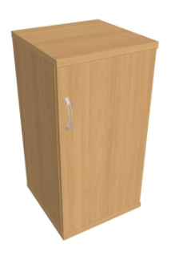Rozměry (š x h x v): 60 x 50 x 100 cm
* Jednodveřová - pravá
* Laminovaná dřevotříska o tloušťce min. 18 mm s ABS hranou min. 2 mm v dřevodekoru
* 3 ks výškově nastavitelných polic - laminovaná dřevotříska o tloušťce min. 18 mm s ABS hranou min. 2 mm
* 1 x úchytka: celokovová – oblouček
* Chrániče podlahy v každém rohu spodní desky
* Pohledová záda v barvě dekoru, díky kterým je možné skříň umístit v prostoru
* Provedení na soklu

ilustrační obrázek

1. **Otevřená policová skříňka__________________________1 ks**

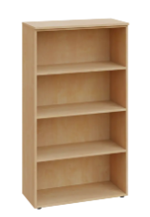

* Rozměry (š x h x v): 60 x 50 x 100 cm
* Laminovaná dřevotříska o tloušťce min. 18 mm s ABS hranou min. 2 mm v dřevodekoru
* 3 ks výškově nastavitelných polic - laminovaná dřevotříska o tloušťce min. 18 mm s ABS hranou min. 2 mm
* Chrániče podlahy v každém rohu spodní desky
* Pohledová záda v barvě dekoru, díky kterým je možné skříň umístit v prostoru
* Provedení na soklu

ilustrační obrázek

1. **Roh policový__________________________________________2 ks**

* Rozměry (š x h x v): 50 x 50 x 100 cm
* 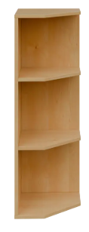Laminovaná dřevotříska o tloušťce min. 18 mm s ABS hranou min. 2 mm v dřevodekoru
* Pohledová záda v barvě dekoru
* Chrániče podlahy na spodní straně desky
* 2 ks police - laminovaná dřevotříska o tloušťce min. 18 mm s ABS hranou min. 2 mm
* Provedení na soklu

ilustrační obrázek

1. **Kancelářská skříň 1 – dveřová_________________________1 ks**

* Rozměry (š x h x v): 60 x 50 x 190 cm
* 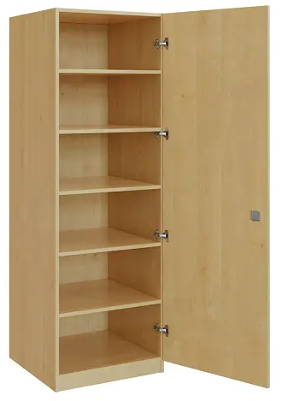jednodveřová: levá
* Laminovaná dřevotříska o tloušťce min. 18 mm s ABS hranou min. 2 mm v dřevodekoru
* 5 ks výškově nastavitelných polic - laminovaná dřevotříska o tloušťce min. 18 mm s ABS hranou min. 2 mm
* 1 x úchytka: celokovová – oblouček
* Chrániče podlahy v každém rohu spodní desky
* Pohledová záda v barvě dekoru, díky kterým je možné skříň umístit v prostoru
* Provedení na soklu

ilustrační obrázek

1. **Skříň kombinovaná – policová a šatní__________________1 ks**

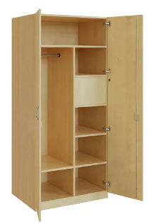

* Rozměry (š x h x v): 100 x 50 x 190 cm
* 2-dveřová
* Laminovaná dřevotříska o tloušťce min. 18 mm s ABS hranou min. 2 mm v dřevodekoru
* Pohledová záda v barvě dekoru, díky kterým je možné skříň umístit v prostoru
* Chrániče podlahy v každém rohu spodní desky
* **Levá část:** šatní prostor s kovovou šatní tyčí a 1x police v dolní části
* **Pravá část:** min. 4x police - bez uzamykatelné zásuvky (pouze klasické police) - laminovaná dřevotříska o tloušťce min. 18 mm s ABS hranou min. 2 mm
* **V horní částí skříně 1x police**
* 2 x úchytky: celokovové – oblouček
* Zámek + 2x klíček
* Provedení na soklu

ilustrační obrázek

1. **Police závěsná_____________________________________2 ks**

* 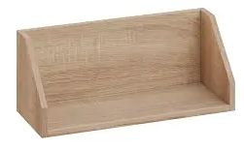Rozměry (š x h x v): 80 x 24 x 24 cm
* Police na zeď
* Laminovaná dřevotříska o tloušťce min. 18 mm s ABS hranou min. 2 mm v dřevodekoru

ilustrační obrázek

1. **Konferenční stolek__________________________________1 ks**

* 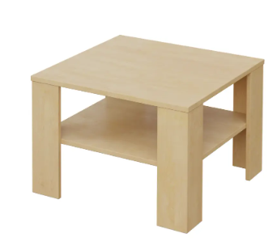Rozměry (š x h x v): 60 x 60 x 60 cm
* Laminovaná dřevotříska o tloušťce min. 18 mm s ABS hranou min. 2 mm v dřevodekoru
* Chrániče podlahy v každém rohu
* 1x police – laminovaná dřevotříska o tloušťce min. 18 mm s ABS hranou min. 2 mm

ilustrační obrázek

1. **Stůl č. 1__________________________________________1 ks**

* Rozměry (š x h x v): 210 x 80 x 75 cm
* 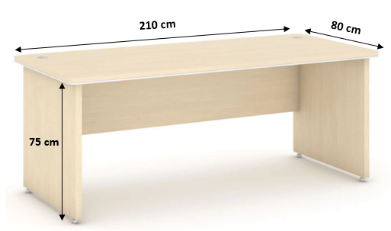pracovní deska: laminovaná dřevotříska o tloušťce min. 25 mm s ABS hranou min. 2 mm v dřevodekoru
* boky stolu plné: laminovaná dřevotříska o tloušťce min. 18 mm s ABS hranou min. 2 mm v dřevodekoru
* chrániče podlahy v každém rohu podnože

ilustrační obrázek

* rektifikace

1. **Policová přístavba ke stolu č. 1_________________________1 ks**

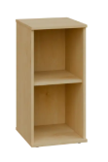

* Součást stolu č. 1 - vznikne rohový stůl levý (levá strana stolu s přístavbou celkem 120 cm)
* Rozměry (š x h x v): 40 x 50 x 75 cm
* pracovní deska: laminovaná dřevotříska o tloušťce min. 25 mm s ABS hranou min. 2 mm v dřevodekoru
* Korpus + 2 ks výškově nastavitelné police: laminovaná dřevotříska o tloušťce min. 18 mm s ABS hranou min. 2 mm v dřevodekoru
* pohledová záda v barvě dekoru
* chrániče podlahy v každém rohu podnože
* rektifikace

ilustrační obrázek

1. **Kontejner na kolečkách_______________________________________1 ks**

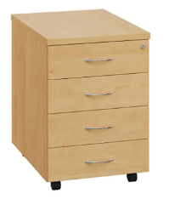

* Rozměry (š x h x v): 40 x 60 x 65 cm
* Laminovaná dřevotříska o tloušťce min. 18 mm s ABS hranou min. 2 mm v dřevodekoru
* 4x zásuvka na pojezdech – ne tužkovnice,

kovové bočnice („metalbox“)

* Pohledová záda v barvě dekoru
* 4x celokovové úchyty – oblouček
* centrální zámek + 2x klíček

ilustrační obrázek

**Kancelář sociální pracovnice:**

1. **Policová skříňka 1 – dveřová**_______________________**1 ks**

* Rozměry (š x h x v): 60 x 50 x 100 cm
* Jednodveřová - pravá
* Laminovaná dřevotříska o tloušťce min. 18 mm s ABS hranou min. 2 mm v dřevodekoru
* 3 ks výškově nastavitelných polic - laminovaná dřevotříska o tloušťce min. 18 mm s ABS hranou min. 2 mm
* 1 x úchytka: celokovová – oblouček
* Chrániče podlahy v každém rohu spodní desky
* Pohledová záda v barvě dekoru, díky kterým je možné skříň umístit v prostoru
* Provedení na soklu

ilustrační obrázek

1. **Otevřená policová skříňka__________________________1 ks**

* Rozměry (š x h x v): 60 x 50 x 100 cm
* Laminovaná dřevotříska o tloušťce min. 18 mm s ABS hranou min. 2 mm v dřevodekoru
* 3 ks výškově nastavitelných polic - laminovaná dřevotříska o tloušťce min. 18 mm s ABS hranou min. 2 mm
* Chrániče podlahy v každém rohu spodní desky
* Pohledová záda v barvě dekoru, díky kterým je možné skříň umístit v prostoru
* Provedení na soklu

ilustrační obrázek

1. **Roh policový_________________________________________2 ks**

* Rozměr č. 1 (š x h x v): 50 x 50 x 100 cm – 1 ks
* Rozměr č. 2 (š x h x v): 30 x 30 x 100 cm – 1 ks
* Laminovaná dřevotříska o tloušťce min. 18 mm s ABS hranou min. 2 mm v dřevodekoru
* Pohledová záda v barvě dekoru
* Chrániče podlahy v každém rohu spodní desky
* 2 ks police - laminovaná dřevotříska o tloušťce min. 18 mm s ABS hranou min. 2 mm
* Provedení na soklu

ilustrační obrázek

1. **Kancelářská skříň 1 – dveřová_________________________1 ks**

* Rozměry (š x h x v): 60 x 50 x 190 cm
* jednodveřová: pravá
* Laminovaná dřevotříska o tloušťce min. 18 mm s ABS hranou min. 2 mm v dřevodekoru
* 5 ks výškově nastavitelných polic - laminovaná dřevotříska o tloušťce min. 18 mm s ABS hranou min. 2 mm
* 1 x úchytka: celokovová – oblouček
* Chrániče podlahy v každém rohu spodní desky
* Pohledová záda v barvě dekoru, díky kterým je možné skříň umístit v prostoru
* Provedení na soklu

ilustrační obrázek

1. **Skříň kombinovaná – policová a šatní______________________1 ks**



* Rozměry (š x h x v): 100 x 50 x 190 cm
* Laminovaná dřevotříska o tloušťce min. 18 mm s ABS hranou min. 2 mm v dřevodekoru
* Pohledová záda v barvě dekoru, díky kterým je možné skříň umístit v prostoru
* Chrániče podlahy v každém rohu spodní desky
* Dvoudveřová skříň
* **Levá část:** šatní prostor s kovovou šatní tyčí a 1x police v dolní části
* **Pravá část:** min. 4x police
* **V horní částí skříně 1x police**
* 2 x úchytky: celokovové – oblouček
* Zámek + 2x klíček
* V pravé části 1x zásuvka s uzamykatelnými dvířky (viz obrázek)
* Provedení na soklu

ilustrační obrázek

1. **Police závěsná___________________________________________1 ks**

* ****Rozměry (š x h x v): 80 x 24 x 24 cm
* Police na zeď
* Laminovaná dřevotříska o tloušťce min. 18 mm s ABS hranou min. 2 mm v dřevodekoru

ilustrační obrázek

1. **Stůl č. 2______________________________________________1 ks**

* Rohový stůl levý
* Rozměry (š x h x v): 230 x 75 a 90 x 75 cm
* Pracovní deska: laminovaná dřevotříska o tloušťce min. 25 mm s ABS hranou min. 2 mm v dřevodekoru
* 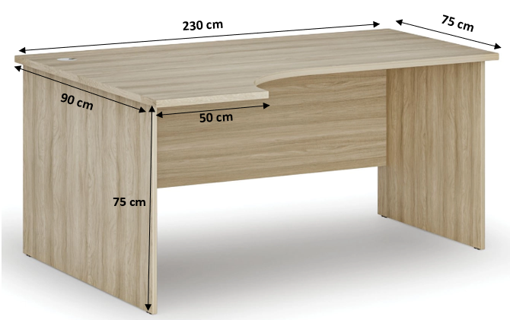Boky stolu plné: laminovaná dřevotříska o tloušťce min. 18 mm s ABS hranou min. 2 mm v dřevodekoru
* Chrániče podlahy v každém rohu podnože
* Rektifikace

ilustrační obrázek

1. **Policová přístavba ke stolu č. 2____________________________1 ks**

* Součást stolu č. 2 (levá strana stolu s přístavbou celkem délka 130 cm)
* 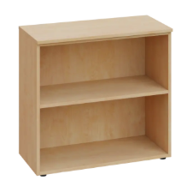Rozměry (š x h x v): 40 x 50 x 75 cm
* Pracovní deska: laminovaná dřevotříska o tloušťce min. 25 mm s ABS hranou min. 2 mm v dřevodekoru
* Korpus + 2 ks výškově nastavitelné police: laminovaná dřevotříska o tloušťce min. 18 mm s ABS hranou min. 2 mm v dřevodekoru
* Pohledová záda v barvě dekoru
* Chrániče podlahy v každém rohu podnože
* Rektifikace

ilustrační obrázek

1. **Kontejner na kolečkách_______________________________________________2 ks**



* Rozměry (š x h x v): 40 x 60 x 65 cm
* Laminovaná dřevotříska o tloušťce min. 18 mm s ABS hranou min. 2 mm v dřevodekoru
* 4x zásuvka na pojezdech – ne tužkovnice,

kovové bočnice („metalbox“)

* Pohledová záda v barvě dekoru
* 4x celokovové úchyty – oblouček
* Centrální zámek + 2x klíček

ilustrační obrázek

1. **Nástavba stolová______________________________________1 ks**

* Ke stolu č. 2 (na stole bude volně bez přišroubování)
* Rozměry (š x h x v): 110 x 20 x 30 cm
* 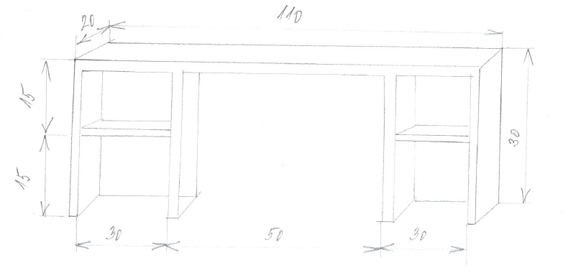Laminovaná dřevotříska o tloušťce min. 18 mm s ABS hranou min. 2 mm v dřevodekoru
* Pohledová záda v barvě dekoru
* Na každé straně 1x polička

ilustrační obrázek

ilustrační obrázek

1. **Skříňka závěsná roletová_______________________________1 ks**

* 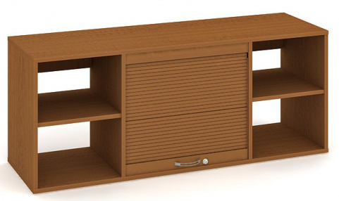Rozměry (š x h x v): 120 x 40 x 50 cm
* Laminovaná dřevotříska o tloušťce min. 18 mm s ABS hranou min. 2 mm v dřevodekoru
* Pohledová záda v barvě dekoru
* 3x police - laminovaná dřevotříska o tloušťce min. 18 mm s ABS hranou min. 2 mm
* Boční části skříňky otevřené, prostřední část uzavřená (otevírání pomocí vysouvací rolety)

40

* 1 x úchytka: celokovová – oblouček

40

40

ilustrační obrázek